昨天内容回顾
- 四种路由形式
get基本形式 :http://网址/index.php?m=分组&c=控制器&a=操作方法
pathinfo路径形式 http://网址/index.php/分组/控制器/操作方法
rewrite重写形式 http://网址/分组/控制器/操作方法
兼容形式 http://网址/index.php?s=/分组/控制器/操作方法
- 创建控制器
UserController
命名空间、继承Controller、每个操作方法没有前缀后缀
- 已有模板与tp框架集合
① 复制模板文件到View目录
② 复制静态资源文件(img/css/js)到Public目录
③ 在入口index.php文件里边设置访问静态资源文件的常量
④ 在模板中通过常量访问静态资源文件
⑤ css文件本身引入img图片，图片路径相对css文件自己设置
- 后台分组搭建
Home
Controller
View
Model
Conf
Common
Admin
Controller
View
Model
Conf
Common

- 后台品字页面搭建
控制器：IndexController
方法：left right head index
index.html内部是frameset框架集
内部有frame标签，该标签的src属性值是要通过绝对路径的路由形式分别访问到left/right/head
- 系统常量
__CONTROLLER__
__MODULE__
__ACTION__
__SELF__
CONTROLLER_NAME 、ACTION_NAME、MODULE_NAME
- 三种常用配置文件及配置变量
配置文件：
ThinkPHP/Conf/convention.php
shop/Common/Conf/config.php
shop/Home/Conf/config.php

配置变量组成：
① 在convention.php有大部分
② 少部分在Behavior行为文件里边有使用
③ 在代码的角落里边有零星一点

- 开启Smarty模板引擎
TMPL_ENGINE_TYPE => Smarty
- 框架两种模式
开发调试模式
线上生产模式

数据库操作Model模型
设置一个操作的数据库
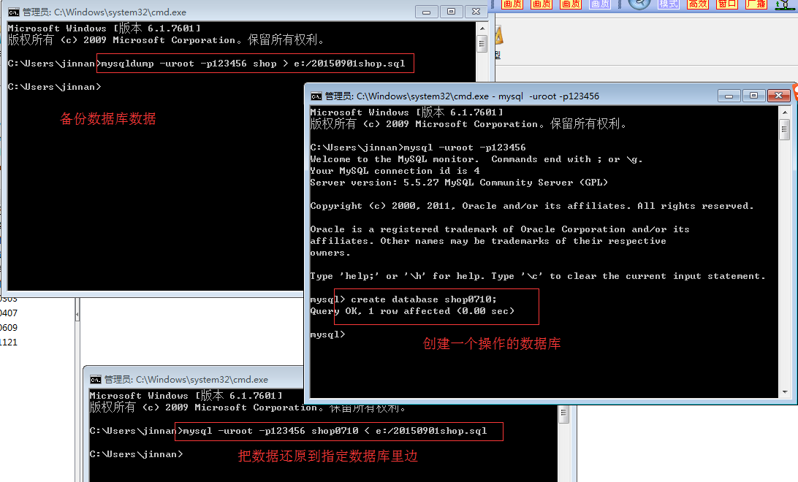

连接配置数据库
在shop/Common/Conf/config.php里边做数据库配置
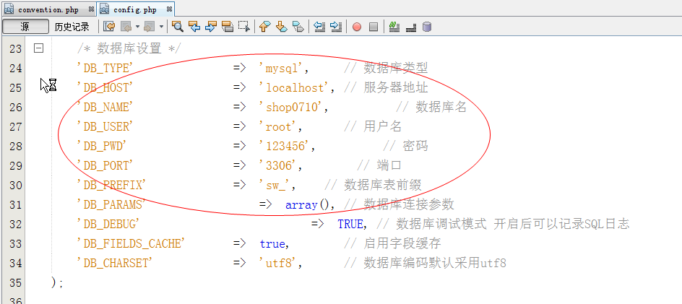

创建model模型类
原则：每个数据表 都对应一个Model模型类
具体与创建Controller控制器相似，就是把Controller字样换成Model即可
为sw_goods数据表创建一个Model模型类文件
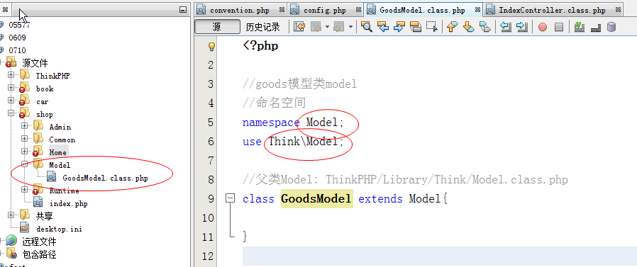

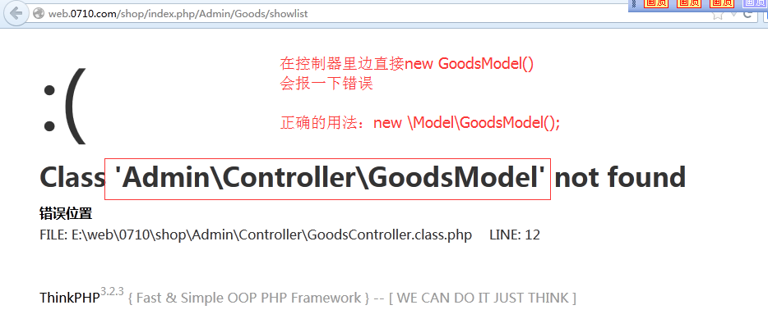

在控制器里边实例化GoodsModel要体现“命名空间Model”的信息
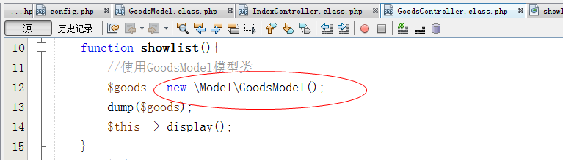

如果有的数据表的前缀与主流前缀不一样，例如下图
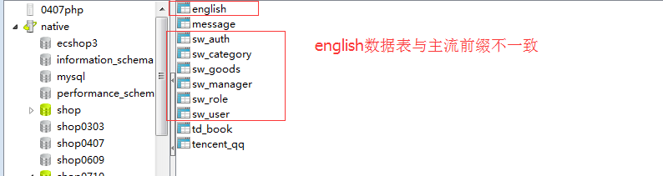
为了避免在实例化model模型类的时候 该english与主流前缀sw_做结合，就可以在EnglishModel模型类里边重写父类属性定义操作的真实数据表名即可
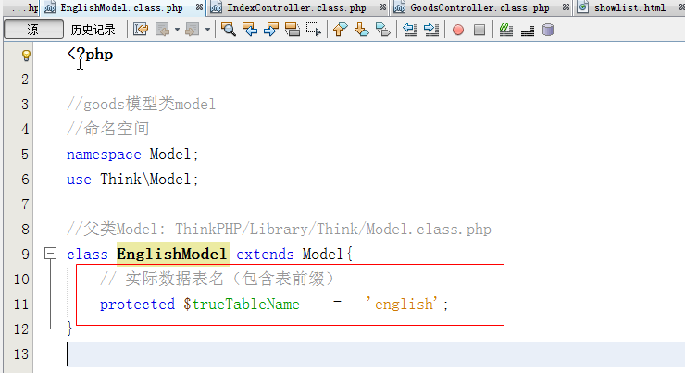

3. 两种方式实例化model对象

3.1实例化普通model对象
$model = new \Model\XXXModel();
该方式实例化对象可以调用父类Model的一些方法
也可以在本身类制作相关方法并调用

3.2 实例化基类Model对象
可以实现对数据库的基本操作
$model = D(); //实例化基类Model，没有关联任何表
$model = D(‘Goods’); //实例化基类Model对象,并操作xx_goods业务数据表
(该方式允许我们即使不创建具体的model模型类文件，也可以对数据表的数据进行操作)
如果一个数据表没有特殊方法要求，就可以通过D(XXX)进行操作。
如果数据表有特殊方法要求(例如用户名和密码判断需要一个特殊方法)，就需要在普通model模型类里边定义好，通过new \Model\XXXModel()形式实例化对象，进而操作特殊方法。

两种方式实例化model类对象
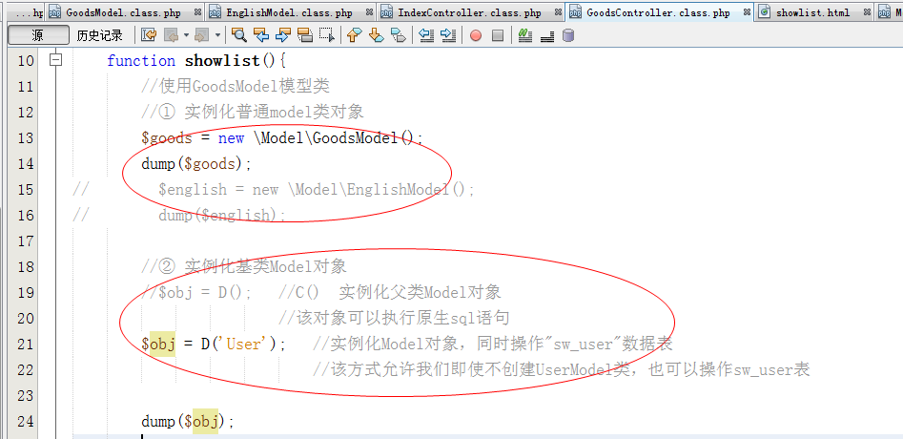

三. 数据基本操作

1. 数据查询操作
调用方法：model对象->select()
具体使用：
$model -> select(); //查询并返回数据表的全部记录信息
$model -> select(主键id值); //查询主键信息等于条件id值的记录
$model -> select(‘id1,id2,id3...’); //查询主键信息在条件范围内的记录
(使用select()方法会始终返回一个二维数组信息)

数据查询select()方法的具体使用
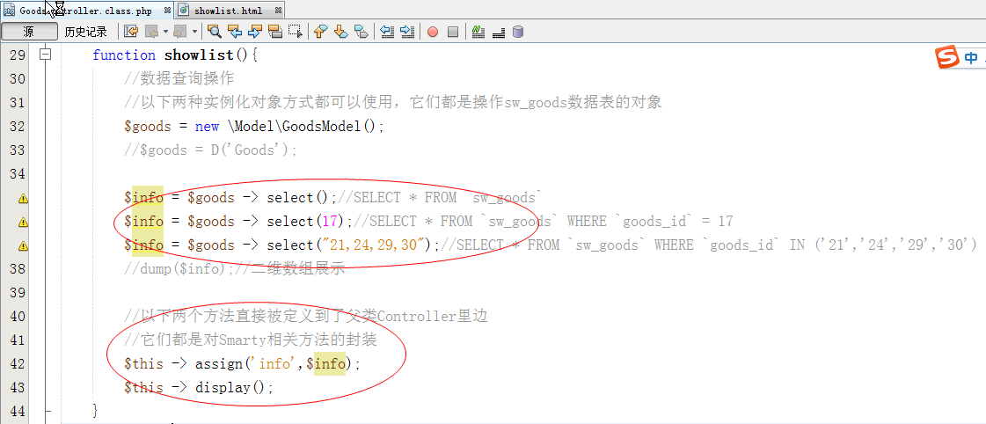

商品信息在模板中被foreach遍历展示
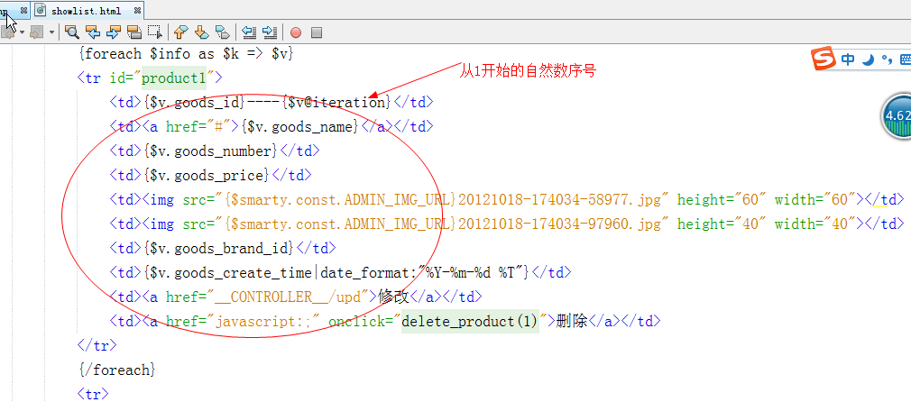

1.1 具体数据操作方法使用
- where()条件
$model -> where(条件值); //条件值就是sql语句where后边的条件信息
- limit()限制条数
$model -> limit(数字); //严格查询数字条数的记录
- field ()限制查询字段
$model -> field(字段1，字段2，字段3);
- order() 排序
$model -> order(‘排序条件字段asc/desc’);
- group() 分组查询group by
$model -> group(分组条件);
group by 分组查询的具体应用
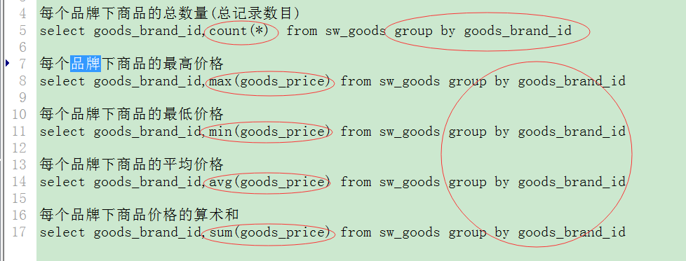

- having()条件设置方法
having设置查询条件的效果 与 where使用效果类似
区别：
where：语句条件字段，必须是“数据表中存在的”字段
having：语句条件字段 必须是查询结果集中存在的字段

where和having使用区别：
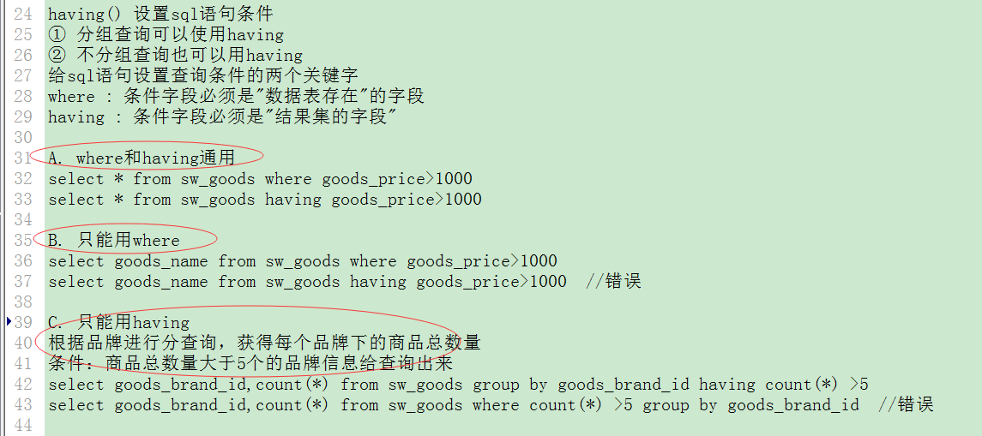

where()/limit()/field() 三个方法直接存在于父类Model里边
having()/order()/group() 三个方法存在于Model的魔术方法__call()里边
一个对象调用本身类不存在的方法，会自动执行__call()魔术方法

相关辅助方法操作：
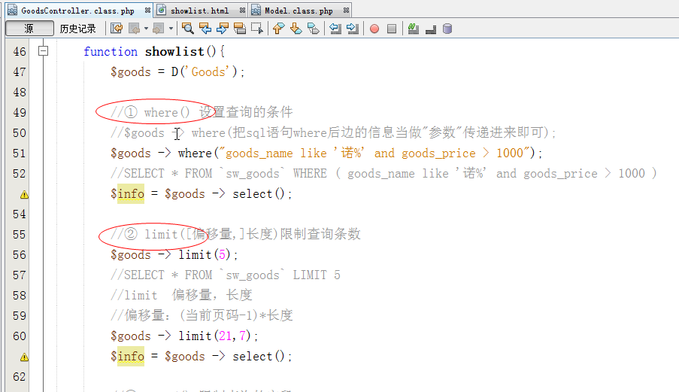
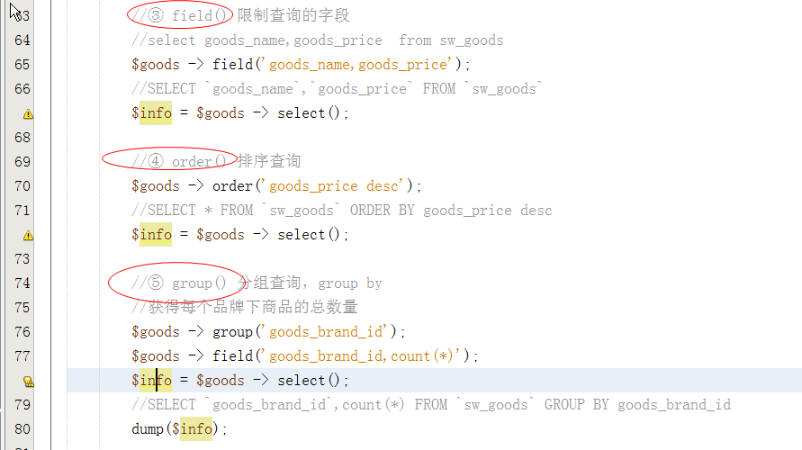
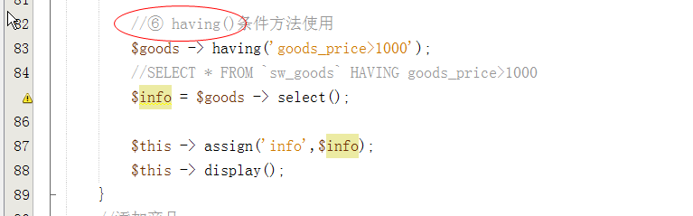

1.2连贯操作
以上具体方法在使用的时候可以一并使用多个，形成连贯操作,并且没有顺序要求
例如：
$obj -> limit() -> order() -> field() -> having() -> group()->select()
每个方法执行完毕都把参数信息传递给成员options，该options形成一个数组
系统最后就是依次把options数组的各个元素拼装到基本结构sql语句里边

连贯操作的关键是每个方法要return $this
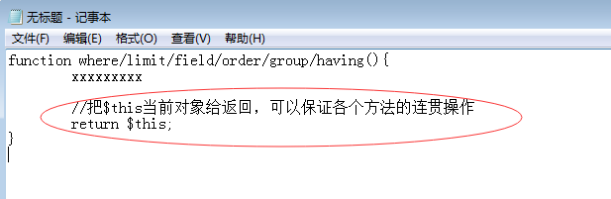

where()和field()方法连贯操作
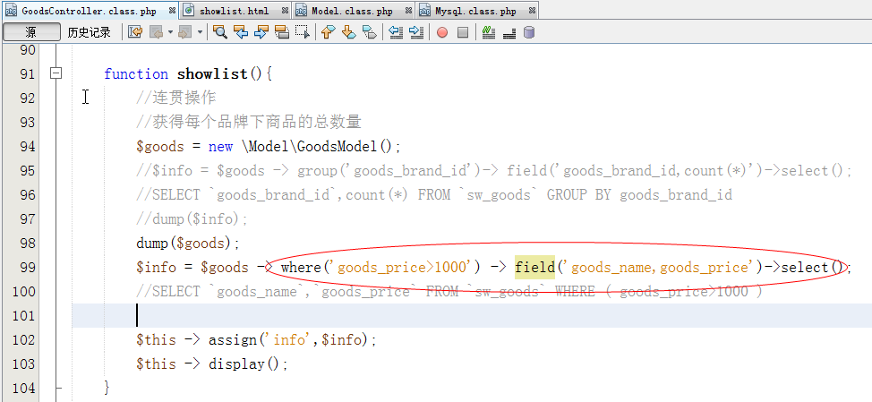

各个辅助方法可以连贯操作，并且没有顺序要求，它们在Think/Db/Driver.class.php里边被依次替换为基本结构sql语句的各个组成部分
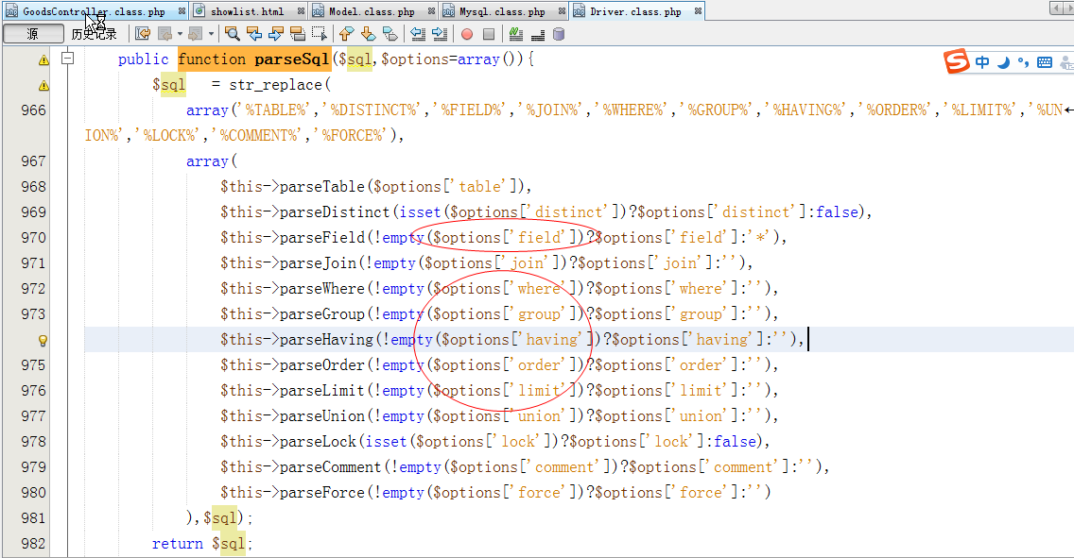

总结：
- 数据库连接配置
- 2 数据模型类创建(Model/GoodsModel)
- 3 model模型对象创建
  - ① 创建普通model对象 new \Model\XXXModel();
  - b② 创建父类Model对象 D([‘表名字’])
- 数据查询操作
  - select() select(数字) select(“n1,n2,n3..”)
该方法始终返回一个二维数组结果
- 辅助方法
where()/limit()/field()/order()/group()/having()
- 连贯操作
$obj -> where()->limit() -> field()->order() -> group() -> select()

2. 数据添加操作
调用方法：model对象->add()
具体两种方式使用：
① 数组方式
$数组 = array(
元素(键名=>值)，
元素(键名=>值)，
。。。。
)
$model(普通对象) -> add(数组);

注意：数组的元素键名与数据表字段的名称必须一致

② AR(Active Record活跃记录)方式
$model -> 属性 = 值;
$model -> 属性 = 值;
$model ->add();

注意：属性值 与 数据表字段一致，否则不给写入数据

AR规范要求：
A.一个model模型类与一个具体的数据表对应
B.model模型类实例化的对象 与 数据表的一条记录对应
C.model对象的属性 与 记录的字段对应
TP框架的AR是仿真产品,因为在每个业务/普通Model模型类里边并不存在对应数据表的字段信息。

add()方法返回新记录的主键id值

两种方式实现数据添加
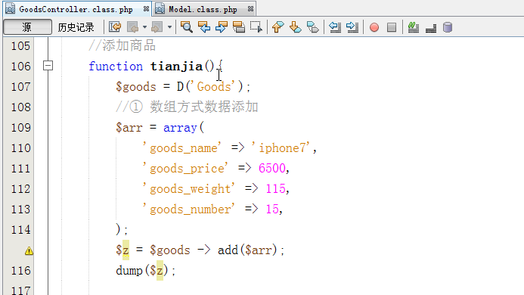
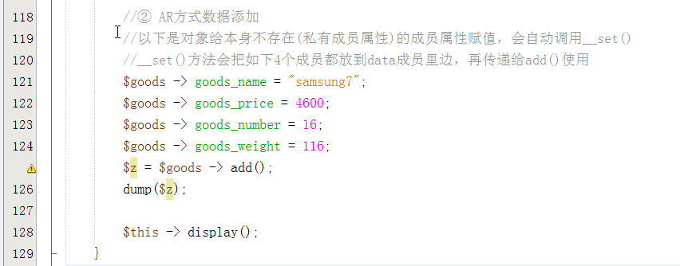

3. 数据修改操作
调用方法：model对象->save()
与add添加一致具体两种方式使用：
① 数组方式
$model -> save(数组);

② AR方式
$model -> 属性(字段) = 值;
$model -> 属性(字段) = 值;
$model ->save();

注意：数组的元素下标(属性字段)必须与数据表字段保持一致
save()方法返回受影响的记录条数

mysql本身的语法规则允许一次性修改一个表的全部记录结果
在实际的项目里边，一般禁止修改数据表的全部数据

注意：数据修改必须设置条件，主键id 或 where()方法，二选一即可，否则执行失败。
在父类Model的save方法可以看到上述要的原理：
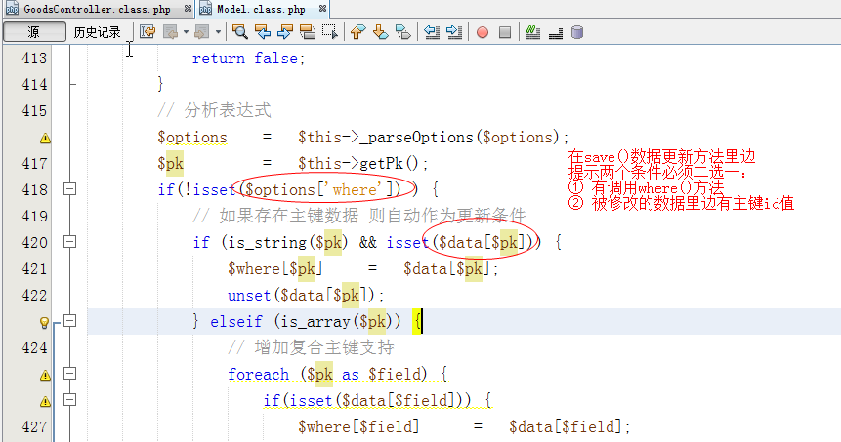

数据修改必须设置条件：where()或主键id值，二选一即可
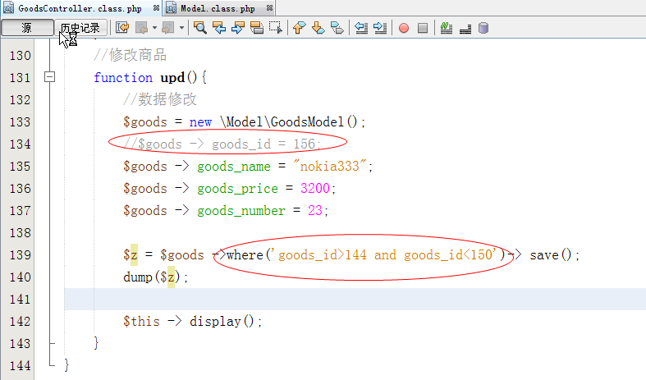

在后台实现商品添加逻辑

制作添加表单
添加商品表单展示
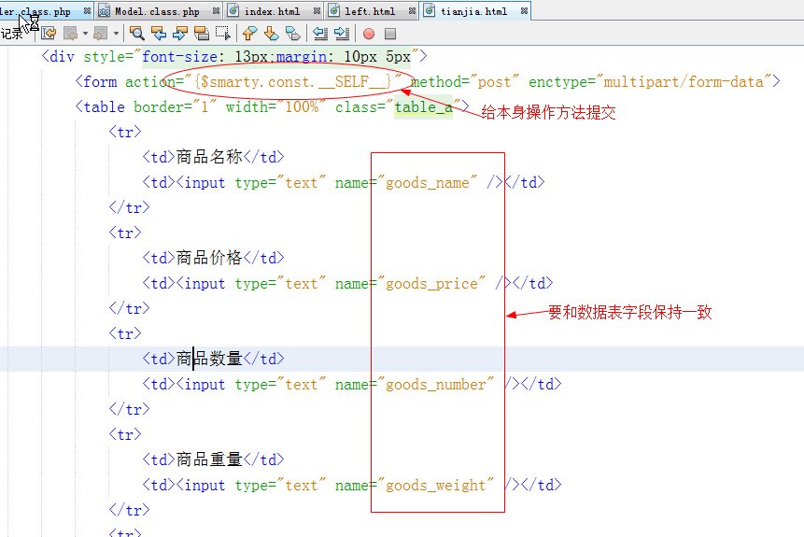

收集表单信息实现数据写入数据库
在控制器操作方法里边收集表单信息
(tianjia()操作方法通过分支语句体现两个逻辑：展示表单和收集表单信息)
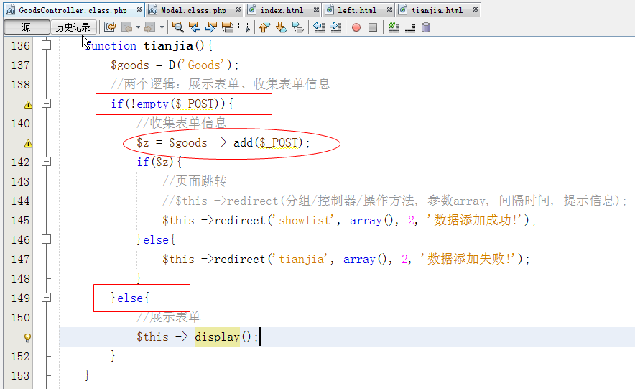

redirect()方法跳转如果通过第二个参数传递信息，会在跳转后的地址里边体现出来
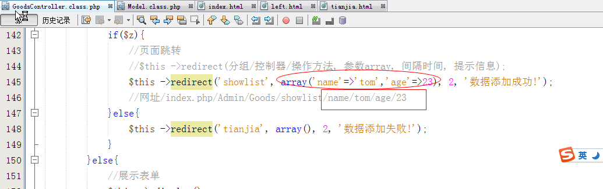

在后台实现数据修改操作

5.1 get参数的传递和接收
pathinfo路由解析方式传递get参数信息格式：
http:网址/index.php/分组/控制器/操作方法/名称/值/名称/值
控制器操作方法接收get参数：
并不是直接使用$_GET接收信息，而是通过方法的形式参数接收。
function 方法名称($名称,$名称){}
传递的get变量名称与方法形参变量的名称必须一致
(形参参数在没有默认值的情况下，每次请求必须传递)

例如：
http://网址/index.php/Admin/Goods/upd/goods_id/171/goods_name/htc_two
上述url通过pathinfo路由传递了两个get参数信息，在upd操作方法里边要定义形参接收：
function upd($goods_id,$goods_name){
}

5.2 数据修改的实现步骤
- 通过pathinfo方式传递get参数信息，传递被修改的商品id信息
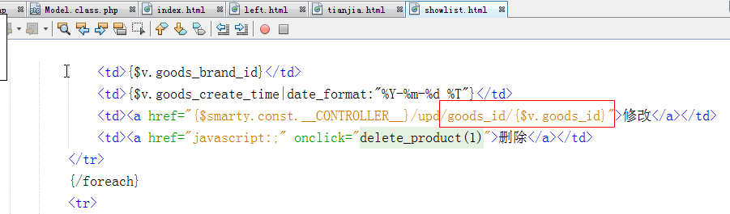

- 在操作方法里边通过定义形参接收传递的get参数信息
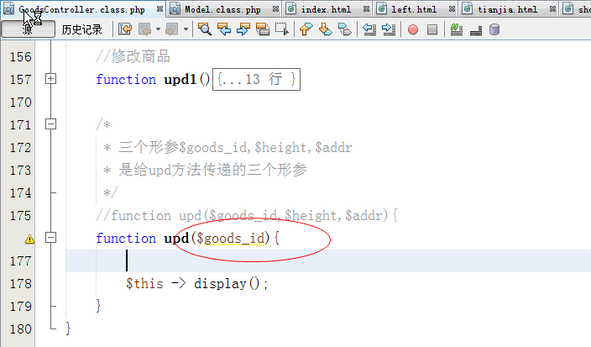
- 在upd.html模板里边展示被修改商品信息
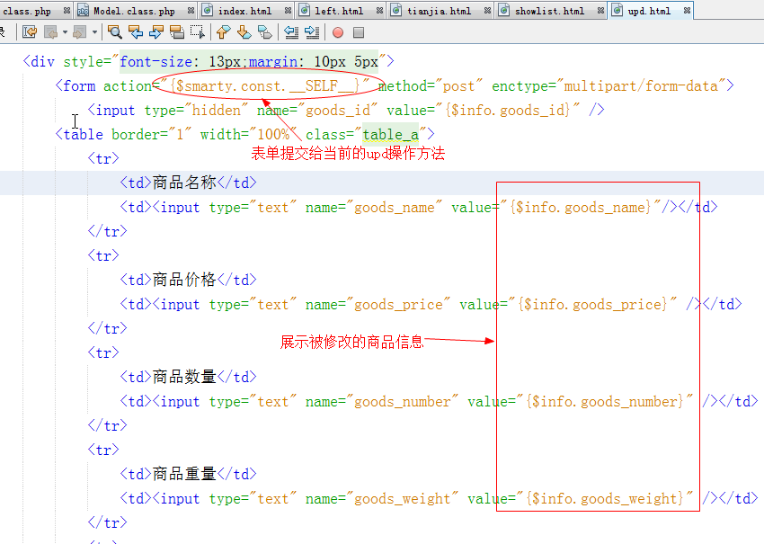

4) 接收表单传递的数据、保存到数据库、页面跳转
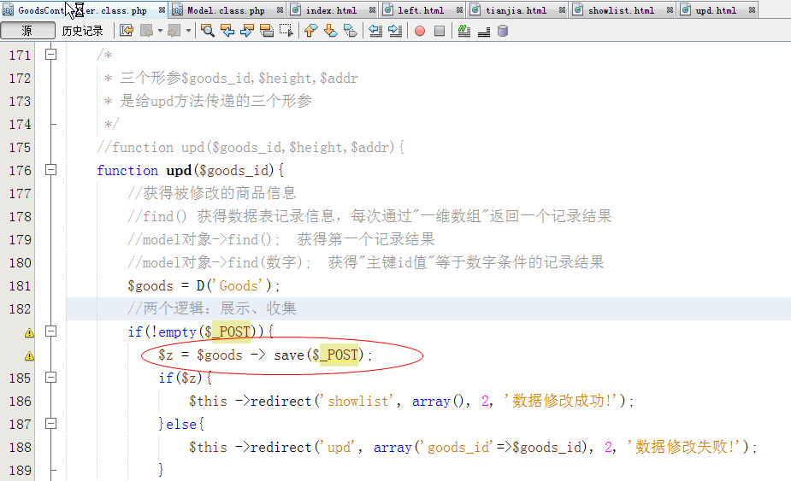

upd方法有两个处理逻辑：展示表单、收集表单
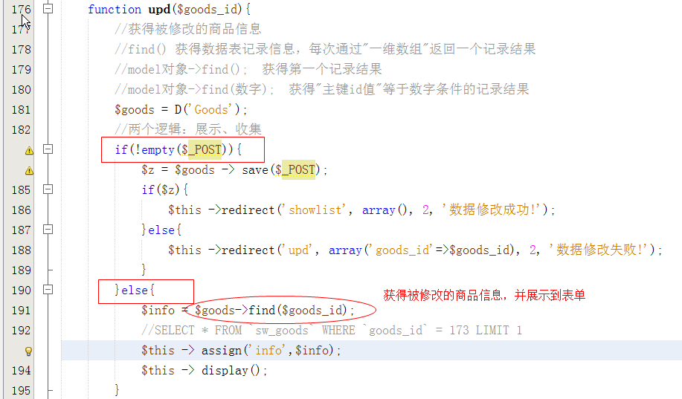

在修改数据的form表单里边制作一个goods_id的隐藏域，以便接收该信息，
满足数据修改二选一条件设置(where()方法 或 主键id值)
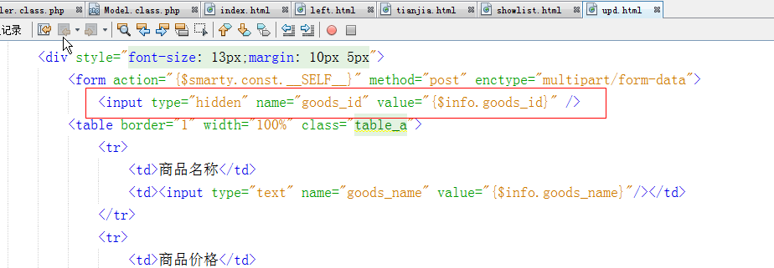

数据删除操作delete
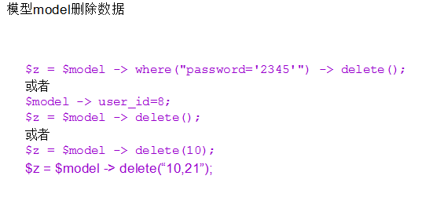

执行原生sql语句
$sql = “insert select update delete ......”;
① 查询语句： $model对象 -> query($sql); 返回一个二维数组结果
② 添加/修改/删除语句： $model对象 -> execute($sql); 返回受影响记录条数

四. 实现表单自动验证

1. 实现前台用户注册的功能
控制器：Home/Controller/UserController
操作方法： function register(){}
该方法两个逻辑：表单展示、收集表单

注册表单制作
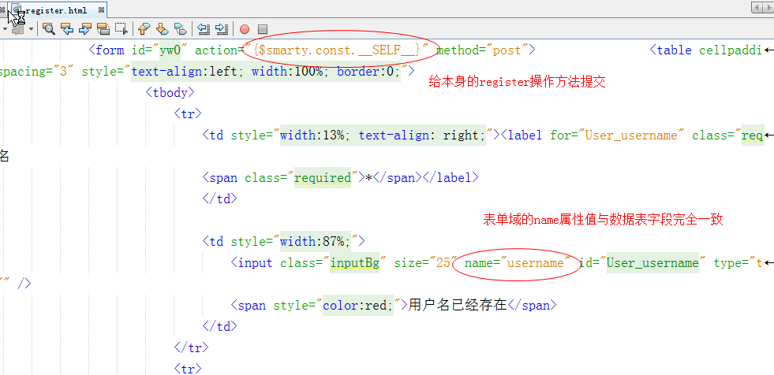

收集的用户注册信息
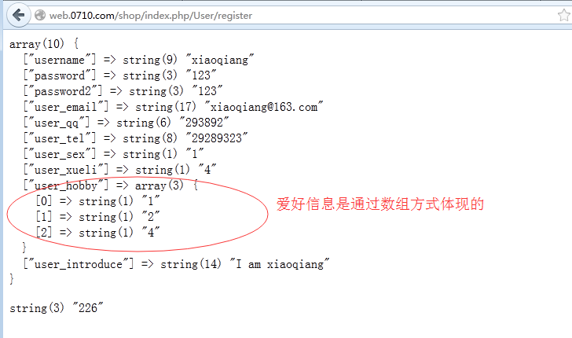

收集注册信息并存储数据库逻辑
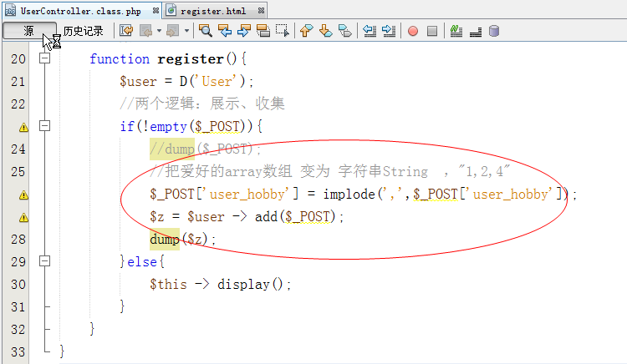

2. 实现表单自动验证
create()方法收集表单信息同时的，也可以进行表单自动验证等功能。

I()函数默认的过滤原理：
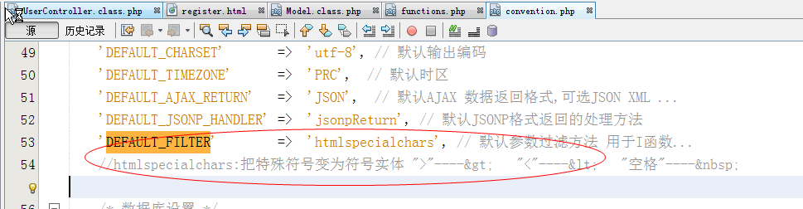

array(验证字段1,验证规则,错误提示,[验证条件,附加规则,验证时间]),
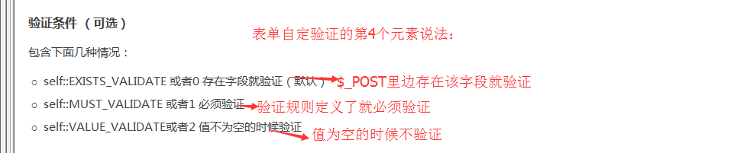

表单自动验证的控制处理逻辑
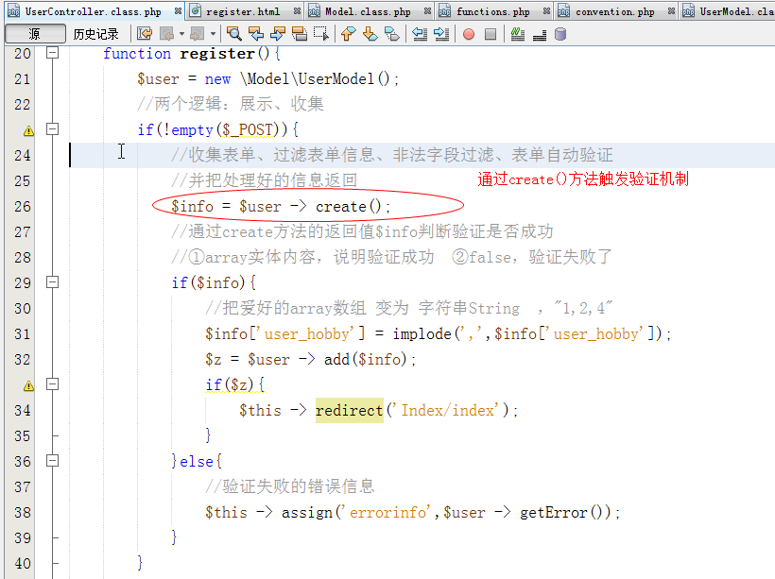

在UserModel重复父类成员$_validate定义验证规则
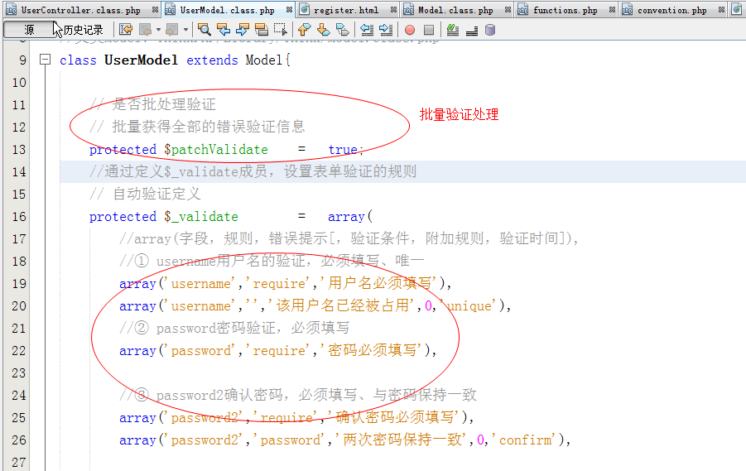
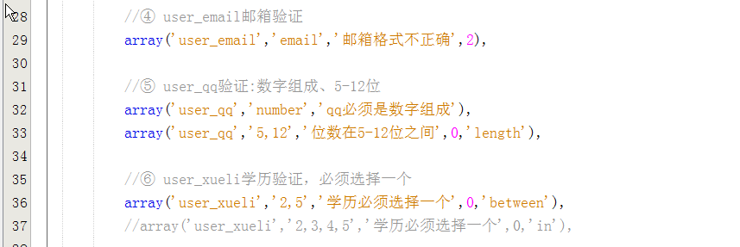
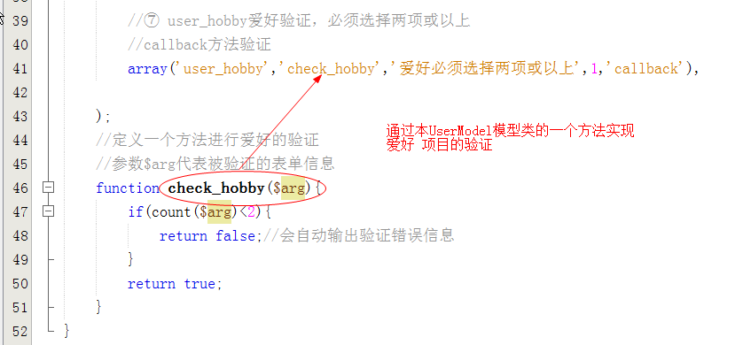

把验证的错误信息在模板中给展示出来
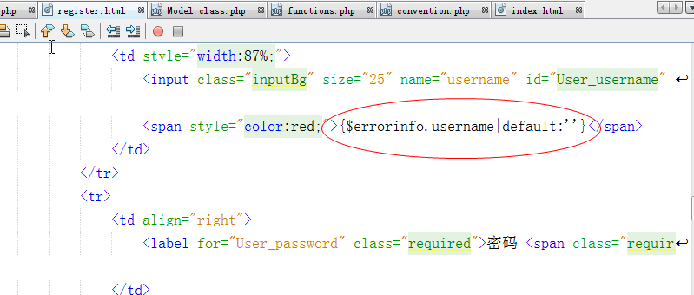

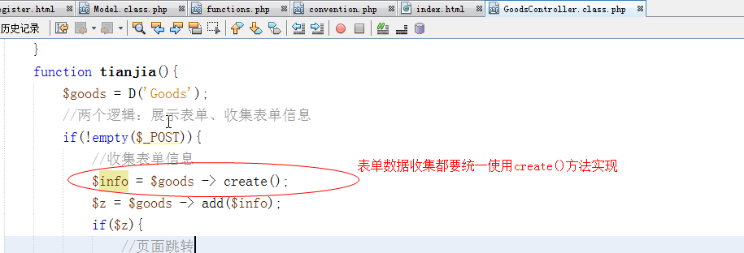

总结：
- 数据添加add()方法，返回新记录主键id值
数组、AR方式
- 数据修改save()方法，返回受影响的记录条数
数组、AR方式
注意：两个条件必须二选一：where() 或 主键id值
- 在后台实现数据的添加、修改操作
数据添加：表单页面、收集表单信息
数据修改：
① pathinfo方式传递get参数信息 分组/控制器/操作方法/名称/值/名称/值
② 接收get参数 function 方法($名称，$名称)
③ 在form表单里边设置商品的主键id值，确保数据修改成功
- 删除信息delete()、执行原生sql语句 query()/execute()
- 表单自动验证
create() 方法触发自动验证
在普通model模型类UserModel里边定义验证规则

作业：
- 在商城后台实现数据的展示、添加、修改、删除操作
- 练习前台用户注册的表单自动验证功能

